Курсовая работа

Привлекательность работодателя в глазах работника на рынке труда

Содержание

Введение……………………………………………………………………3
1. Теоретические аспекты исследования привлекательности работодателя на рынке труда…………………………………………………5
  - Понятие и значение привлекательности работодателя на рынке труда……………………………………………………………….5
  - Элементы привлекательности работодателя на рынке труда….7
  - Формирование привлекательности работодателя в глазах работника………………………………………………………….9
2. Привлекательность работодателя на рынке труда как фактор привлечения потенциальных работников……………………………….15
- Анализ современных тенденций развития рынка труда……..15
- Оценка факторов, влияющих на формирование привлекательности работодателя на рынке труда…………….21
- Общий рейтинг и исследование «Лучшие работодатели России»…………………………………………………………..30
3. Разработка практических рекомендаций по формированию привлекательности работодателя на рынке труда……………………….34
Заключение……………………………………………………………….37
Список использованных источников .……………………………...40

Введение

Актуальность исследования. В условиях растущей глобализации и повышения конкуренции на рынке труда, все большую актуальность приобретает тема привлекательности работодателя. В настоящее время проблема создания привлекательности коммерческой организации (компании) является объектом исследований по менеджменту, маркетингу, логистике, теории управления, связей с общественностью. Образ, сформированный компаниями-работодателями, в головах партнеров, покупателей и сотрудников становится основным активом, поддерживающим уровень лояльности, а, следовательно, и уровень продаж и кредитоспособности. Производитель выбирается уже не столько по качеству произведенной продукции, сколько по характерному образу жизни, деловой партнер – по его общественной известности и клиентам, работник – по громкому имени.
Цель курсовой работы состоит в изучении вопросов привлекательности работодателя в глазах работника на рынке труда и разработке практических рекомендаций по ее формированию.
Для достижения поставленной в работе цели были последовательно решены следующие задачи:
- изучить теоретические аспекты исследования привлекательности работодателя на рынке труда;
- обосновать вопросы привлекательности работодателя на рынке труда как фактор привлечения потенциальных работников;
- предложить практические рекомендации по формированию привлекательности работодателя на рынке труда.
Объектом курсовой работы выступает привлекательность работодателя на рынке труда.
Предметом курсовой работы являются формирование привлекательности работодателя в глазах работника.
Гипотеза исследования – привлекательность работодателя в глазах работника на рынке труда формируется под воздействием факторов, таких как размер предоставляемых компенсаций, известность на рынке, низкая текучесть кадров и социальная ответственность.
Теоретические вопросы создания и проектирования привлекательности организации рассматривались в работах А.О.Блинова, П.С.Гуревича, Ковальчук А.С., Кочековой А.А., Кузнецовой Ю.В., Лысиковой О.В., Панасюк А.Ю., Петровой А.Е., Почепова Г.Г., Суторминой Л.И., Томиловой М.В., Шепеля В.М. и др. Среди зарубежных исследователей можно выделить таких ученых, как Аакер Д., Аги У., Кэмерон Г., Олт Ф., Уилкокс Д., Катлип С., Сентер А., Брум Г. и др.
Курсовая работа состоит из введения, трех глав, заключения, списка литературы.

1. Теоретические аспекты исследования привлекательности работодателя на рынке труда
1.1. Понятие и содержание привлекательности работодателя на рынке труда

Эффективная реализация кадровой политики предприятия предполагает активное взаимодействие предприятия с рынком труда, результатом которого является формирование имиджа предприятия на рынке труда. Формирование позитивного имиджа предприятия на рынке труда позволяет предприятию повысить привлекательность рабочих мест, что определяет параметры условий занятости на предприятии, создать условия для привлечения квалифицированных специалистов, повысить результативность кадровой работы предприятия в целом. Привлекательность рабочего места во многом определяется привлекательностью конкретного предприятия, его имиджем на рынке труда. Таким образом, формирование и оценка имиджа предприятия на рынке труда является необходимым элементом стратегии управления персоналом предприятия.
Имидж предприятия на рынке труда определяется представлениями о предприятии соискателями вакансий. Известно, что кандидаты получают представление о потенциальном работодателе из двух источников. Первый – собственные впечатления; как правило, они основываются на таких легко доступных фактах, как размер или страна происхождения компании. Второй источник формируется в результате самостоятельного сбора информации – например, из СМИ или рассказов бывших сотрудников. Причем, после того как первое впечатление о компании уже сложилось, изменить его непросто. Коррекция сформированного имиджа работодателя затрудняется многими факторами, главным из которых является то, что люди склонны усваивать ту информацию, которая не противоречит их взглядам, и избегать всех прочих сведений.
Несмотря на возрастающий интерес к имиджу, данное понятие до сих пор не имеет конкретной трактовки. Рассмотрим существующие подходы к определению имиджа коммерческой организации.
Для определения понятия «имидж», прежде всего, обратимся к справочным изданиям. Современный словарь иностранных слов определяет имидж как «целенаправленно сформированный образ какого-либо лица, явления или предмета, выделяющий определенные ценностные характерстики и призванный оказать эмоционально-психологическое воздействие на кого-то в целях популяризации, рекламы и т.д.». В «Словаре практического психолога» приведено следующее определение: «Имидж – сложившийся в массовом сознании и имеющий характер стереотипа эмоционально окрашенный образ кого-либо или чего-либо». Как видим, словарные дефиниции немногочисленны и к тому же противоречат друг другу. Одна из них фиксирует внимание на искусственности имиджа, как продукта внешней целенаправленной деятельности, другая опускает эту характеристику. При этом и то и другое определение опираются на категорию образа.
Отечественный теоретик в области социологии управления и имиджеологии В. М. Шепель дает такое определение: «Имидж – индивидуальный облик или ореол, создаваемый средствами массовой информации, социальной группой или собственными усилиями личности в целях привлечения внимания». Известный американский теоретик маркетинга Ф. Котлер определяет имидж как «восприятие компании или ее товаров обществом». Специалист в области менеджмента О. С. Виханский дает общее определение имиджа: «имидж явления – это устойчивое представление об особенностях, специфических качествах и чертах, характерных для данного явления». Таким образом, в настоящее время существует несколько, в том числе полярно различающихся определений термина «имидж», некоторые из которых дополняют друг друга. В ряде определений разными авторами в качестве опорного понятия используются категории «образа», «мнения», «единства типичных признаков», «представления» и др.
Итак, из вышеупомянутых определений имиджа можно заключить следующее:
- при определении имиджа все авторы сходятся на том, что в нем имеются две взаимодействующие стороны: одна – источник информации, другая – ее получатель. Имиджей вне среды ее получателей не существует;
- имидж представляется как фиксированная в символе, сообщении информация о реально существующем объекте;
- имидж, являясь определенного рода сообщением, передается в процессе коммуникации компании с ее «аудиторией»;
- имидж не является непременно правдивым отражением характеристик объекта, но воспринимается как таковой;
- имидж способен влиять и обусловливать поступки и решения
- субъектов в отношении имидженесущего объекта.
В целом, имидж - целенаправленно формируемый образ компании, услуги, призванный оказать эмоционально-психологическое воздействие на целевую аудиторию в целях популяризации компании, услуги.

1.2. Элементы привлекательности работодателя на рынке труда

Для формирования и прикладного использования имиджа предприятия-работодателя на рынке труда необходимо рассмотреть основные элементы имиджа, значимые для его измерения: возникновение, структура, свойства и функции (табл. 1).
Таблица 1
Элементы имиджа работодателя
Возникновение | Структура
Имидж формируется:  - через непосредственный контакт с объектом (не через принятие готового, сложившегося у других людей имиджа);  - как результат маркетинговых мероприятий;  - через динамический процесс, который ведет к постепенному укреплению имиджа | Имидж включает в себя:  - объективно и субъективно измененные  - представления о продуктах, марках и фирмах;  - социальные и персонифицированные компоненты;  - когнитивный, аффективный и интенциональный аспект;  - содержательное и символьное наполнение, типаж, характерные особенности;  - оценки
Свойства | Функции и действие
Имидж:  - является многомерным, но единым (целостным);  - привязан ко времени и месту;  - не полностью осознается;  - воспринимается упрощенно и (более или менее) наглядно;  - стабилен и изменим в определенных пределах;  - более или менее "вероятен" | Имидж влияет и обуславливает:  - ощущение окружающей реальности и ориентацию;  - индивидуализацию;  - удовлетворение потребностей;  - отражение на поведении и характер предложения
Источник: Капитонов Э.А., Капитонов А.Э. Корпоративная культура и PR. М.: ИКЦ «Март», Ростов-на-Дону: Март, 2003.

Выделяют также визуальные и вербальные элементы имиджа, гармоничное сочетание которых создает целостное представление об организации и повышает ее конкурентоспособность (табл. 2):
  - визуальные элементы – для зрительного восприятия организации (они долго хранятся в памяти человека);
  - вербальные элементы – текстовые (письменные), речевые (устные) коммуникации, показывающие внутреннюю и внешнюю деятельность организации. Они формируют позитивный имидж организации.
Таблица 2
Элементы имиджа организации
Вербальные элементы | Визуальные элементы
Фирменное имя.  Слоган (девиз).  Тексты, статьи.  Информационные пакеты для СМИ.  Интервью.  Устная речь (риторика) | Логотип.  Шрифт, цветовая гамма.  Фото, плакаты.  Деловые награды.  Бланки документации.  Служебные вывески, таблички.  Внешний облик, поведение персонала.  Корпоративная символика, ритуалы.  Интерьер помещений, рабочих мест.  Архитектурный дизайн
Источник: Капитонов Э.А., Капитонов А.Э. Корпоративная культура и PR. М.: ИКЦ «Март», Ростов-на-Дону: Март, 2003.

Организация имеет несколько имиджей для каждой из своих групп общественности, определяя тем самым структуру имиджа организации.

1.3. Формирование привлекательности работодателя в глазах работника

В персонал-маркетинге установка у претендента формируется сочетанием имиджа компании с запросами к работодателю. Это происходит на индивидуальном уровне. Установки кандидата могут меняться по мере приобретения опыта и с течением времени. Поэтому введем две составных части проявления установки: одна из которых - привлекательность, другая - предпочтения.
На ранних фазах процесса поиска работы установки будут определять, насколько данное предприятие относится к так называемому «приемлемому набору». Этот набор включает все предприятия, на которые соискатель реагирует позитивно. Назовем такую форму установки, проявляющуюся на ранних стадиях процесса поиска работы, привлекательностью. Она напрямую связана с известностью работодателя.
Потребности, ценности
Установка по отношению к предприятию-работодателю

Требования (запросы) к потенциальному работодателю
привлекательность
предпочтения

Имидж работодателя
Имидж персонала

Рис. 1. Взаимосвязь имиджа персонала, требований и установок

На более поздних фазах процесса поиска работы претендент, как правило, вступает в контакт с работодателем (критический контакт). Он детально рассматривает решение о возможности найма на это предприятие. Дополнительная информация о работодателе и его личный опыт прохождения отдельных этапов отбора в прошлом, дополняют его характеристики предприятий, рассматриваемых в качестве потенциальных работодателей. Эту длительную, рациональную и действенную форму установки называют предпочтением.
Позиция соискателя по привлекательности и предпочтениям изменяется в течение процесса поиска работы. Изменение позиций кроется в многомерности составляющих имиджа предприятия. Они могут быть когнитивные, аффективные и интенциональные (рис.2).
По мере более тесного контакта с работодателем и увеличения опыта возрастает значение и влияние «сознательного» измерения имиджа в ходе процесса поиска работы (рис. 1). На более поздних фазах решение о начале работы во многом напоминает сознательный процесс совершения покупки в целевом маркетинге, которое имеет место, если покупатель демонстрирует высокую степень вовлеченности.
нет
известность
да

Аффектив-ное и интенциональное измерение

Когнитивное измерение

да
нет
привлекательность

нет
да
серьезность
нет

нет
да
нет
предложение
да
нет
предпочтения
нет
да
нет
Прием на работу
нет

Рис.2. Значение когнитивного и аффективного измерений имиджа предприятия в процессе поиска работы

Большая вовлеченность в данном случае означает глубокую психологическую включенность в проблему покупки. На ранних стадиях процесса поиска работы в имидже более явно присутствуют аффективные и интенциональные элементы. Но поскольку установка претендента по отношению к работодателю определяется сочетанием имиджа персонала и требований, возрастает роль когнитивной составляющей. Поэтому привлекательность выражается скорее аффективно и интенционально, предпочтения же когнитивно.
Четкую границу между когнитивными, аффективными и интенциональными измерениями имиджа провести затруднительно, поскольку они находятся в тесном взаимодействии. Значение конкретного измерения зависит от наличия и величины других измерений, поскольку все три измерения имиджа могут быть взаимозаменяемыми.
Принципиально имидж формируется под влиянием анализа информации, а также через эмоциональные процессы. При этом большое значение имеют различные типы информации о предприятии и предыдущий опыт общения с ним. К примеру, важную роль могут сыграть такие факторы, как скорость реакции на резюме или форма проведения собеседования. При этом кандидат будет, со своей стороны, стараться объективно объяснить свое решение для себя самого и перед другими людьми, хотя в психологическом процессе формирования имиджа, привлекательности и предпочтений роль играет даже самая незначительная информация. Поэтому возникновение имиджа персонала происходит под влиянием многих типов информации. Здесь большое значение имеет взаимодействие имиджа персонала и других имиджей предприятия.
Каждый претендент на рабочее место рассматривает свой опыт общения с предприятием как важный и наиболее надежный источник информации. Чем меньше претендент может оценивать, насколько предприятие как работодатель удовлетворяет его требованиям, тем больше он будет склоняться переносить другие имиджи компании на имидж персонала. Если в глазах потенциального сотрудника имидж продукта воспринимается более позитивно, чем имидж персонала, то менеджеры по персоналу иногда пытаются посредством специальной коммуникативной стратегии перенести положительные аспекты имиджа продукта на имидж персонала: в таком случае говорят о передаче имиджа. Отдельные предприятия используют такую передачу в рамках рекламы имиджа персонала. Помимо имиджа продукта на имидж персонала влияет также и имидж отрасли, к которой принадлежит предприятие (рис. 3).

Имидж предприятия

Имидж местоположения
Имидж продукта, конкурентов, поставщиков
Имидж
отрасли

Имидж персонала

Информация о предприятии как о работодателе
Опыт общения с предприятием в ходе поиска работы

Рис.3. Взаимодействие между имиджем персонала и другими имиджами предприятия-работодателя

Для малых предприятий имидж отрасли зачастую доминирует над имиджем персонала. В этой связи, одной из задач персонал-маркетинга является отделение имиджа персонала предприятия от имиджа отрасли в целом.
Вывод. Таким образом, исследования процесса формирования имиджа предприятия позволили сделать вывод о том, что имидж предприятия на рынке труда формируется под воздействием множества факторов. Чем менее жестким является имидж предприятия, тем важнее будет воздействие на него имиджа персонала, продукта, отрасли и региона. Это позволяет переносить положительные стороны имиджа своей марки или отрасли на менее успешный имидж персонала и наоборот.
Оценка имиджа предприятия позволяет позиционировать его на рынке труда и сформировать стратегические цели и направления управления персоналом с учетом положения предприятия на рынке, его конкурентных преимуществ.

2. Привлекательность работодателя на рынке труда как фактор привлечения потенциальных работников
2.1. Анализ современных тенденций развития рынка труда

В противовес разговорам об экономическом кризисе ситуация на рынке труда в первом полугодии 2013 года была стабильна: уверенно рос спрос на персонал, а соискатели повышали требования к условиям труда и к качеству компенсационного пакета.
За год число вакансии выросло на 30%. Наибольшее число вакансий было размещено в сентябре-октябре: тогда их количество было на 39% больше, чем в январе. Темпы роста числа вакансий по сравнению с 2012 годом несколько снизились, хотя следует отметить, что в 2011 году они были еще ниже, особенно в первом полугодии (рис.4).

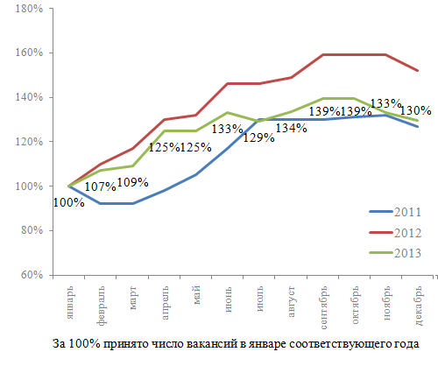
Рис.4. Динамика числа вакансий в 2011-2013 г.
Источник: «Рынок труда: мониторинг, динамика, индексы», 2013 // Исследовательский центр портала Superjob.ru // http://www.superjob.ru/

За первые шесть месяцев 2013 года число открытых вакансий выросло на 33%. В то же время в июне было размещено на 11% больше резюме, чем в январе. Пик активности соискателей пришелся на февраль, после чего последовал небольшой спад. Работодатели же продолжали активно подбирать персонал в течение всего рассматриваемого периода.
В декабре 2013 года было размещено на 23% больше резюме, чем в январе этого же года. Темпы роста числа резюме были несколько выше, чем в прошлом году, хотя они и не достигли показателей 2011 года (рис.5).

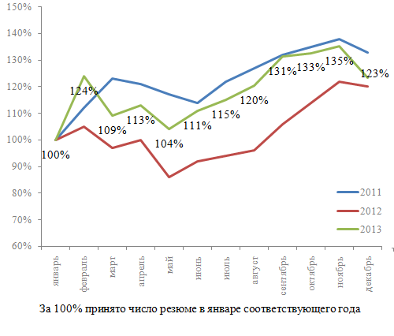
Рис.5. Динамика числа резюме в 2011-2013 г.
Источник: «Рынок труда: мониторинг, динамика, индексы», 2013 // Исследовательский центр портала Superjob.ru // http://www.superjob.ru/

Соотношение предложения и спроса в целом держалось на уровне прошлого года. В декабре 2013 года оно составило 3,3 резюме на одну вакансию. Максимальное значение данного показателя пришлось на февраль (4,4 резюме на одну вакансию), минимум был зафиксирован в июне (3,1 резюме на одну вакансию).

Зарплатные предложения в первом полугодии 2013 года выросли в среднем на 3,7%, что совпадает с оценками уровня инфляции для этого периода; таким образом, реальные зарплаты россиян остались прежними.
На фоне столь гибкого поведения зарплатных ожиданий может удивить стабильный рост зарплатных предложений. Этот факт объясняется тем, что у работодателей намного больше ограничений, препятствующих резкому изменению зарплатной политики. Основным таким фактором является утвержденное штатное расписание. Кроме того, в большинстве случаев при открытии вакансии компания предусматривает некий диапазон, в пределах которого может варьироваться стартовая зарплата сотрудника.
Планы работодателей по индексации заработных плат в конце текущего года практически полностью повторяют ситуацию 2012 года: 23% компаний планируют провести индексацию в ближайшее время, 47% таких планов не имеет, 30% HR-специалистов затруднились ответить на этот вопрос (рис.6).
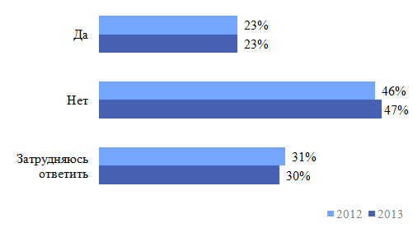

Рис.6. Индексация зарплат сотрудников
Источник: по данным социологического опроса Исследовательского центра портала Superjob.ru // http://www.superjob.ru/

Все меньшее число соискателей соглашается на работу с «серой» или «черной» зарплатой. Данная тенденция связана с относительной стабильностью российской экономики. Так, в период кризиса большинство соискателей соглашались на любую работу − и с «белой», и с «черной» зарплатой.
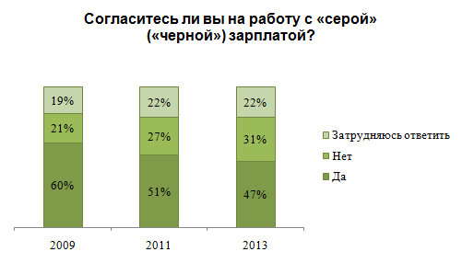
Рис.7. Мнение работников о заработной плате
Источник: по данным социологического опроса Исследовательского центра портала Superjob.ru // http://www.superjob.ru/

За 2 года изменился ТОП-3 желаемых составляющих компенсационного пакета. Если в 2011 году в тройку лидеров входили обучение за счет компании, оплачиваемый полис ДМС и бесплатное питание, то в 2013 году бесплатное питание уступило место частичной оплате отпускных расходов и предоставлению беспроцентной ссуды.
Соискателей все меньше привлекают традиционные компоненты компенсационного пакета (9 из 14 распространенных льгот потеряли число сторонников). Работники все чаще выбирают нематериальные блага (свободный график или удаленная работа).
Число вакансий для молодых специалистов с июня 2012 года по июнь 2013 года выросло на 38%. Самый большой прирост вакансий для молодежи зафиксирован в таких отраслях, как промышленность (+112%), логистика (+92%) и туризм (+88%).
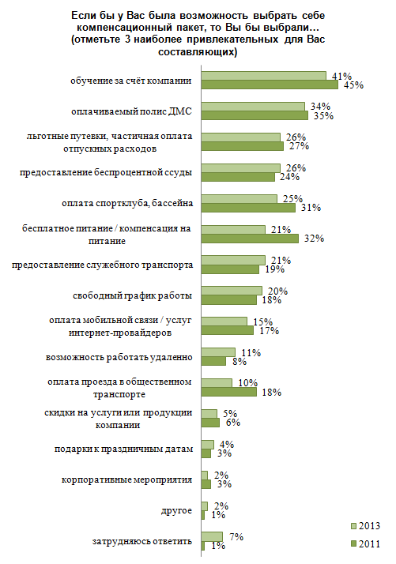
Рис.8. Мнение работников о компенсационном пакете
Источник: по данным социологического опроса Исследовательского центра портала Superjob.ru // http://www.superjob.ru/

Значительная часть вакансий для молодых специалистов (38,6%) относится к сфере продаж. Также специалистов без опыта работы ждут в банковской сфере (9,7%) и на административные позиции (5,8%).
Такая структура спроса объясняет причины низкой доли выпускников вузов, работающих по профилю полученного образования. Таковых в России немногим более 30%. И правда: зачем идти работать инженером или учителем, когда так велико число вакансий в сфере продаж? А главное, стартовые условия работы в этой сфере куда интереснее.
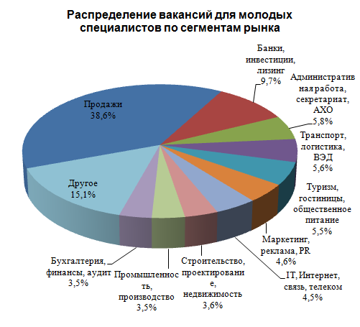
Рис.9. Распределение вакансий для молодых специалистов
Источник: «Рынок труда: мониторинг, динамика, индексы», 2013 // Исследовательский центр портала Superjob.ru // http://www.superjob.ru/

Таким образом, анализ современных тенденций развития рынка труда показал, что:
1. В июне было размещено на 33% больше вакансий, чем в начале года, резюме — на 11%. Учитывая сезонные факторы, это абсолютно нормальные показатели.
2. Зарплатные предложения в первом полугодии выросли в среднем на 3,7%, что совпадает с оценками уровня инфляции в этом периоде.
3. Соискатели все увереннее чувствуют себя при поиске работы: они все реже соглашаются на работу с «серой» или «черной» зарплатой и становятся все более требовательными к составу компенсационного пакета.
4. Число вакансий для молодых специалистов с июня 2012 года по июнь 2013 года выросло на 38%. Самый большой прирост вакансий для молодежи зафиксирован в таких отраслях, как промышленность (+112%), логистика (+92%) и туризм (+88%).
Исходя из текущей ситуации на рынке труда и прогнозов по развитию экономики в следующем году можно ожидать следующих тенденций:
1. Число вакансий будет расти, но темпы роста за год не превысят 25%.
2. Темпы роста зарплатных предложений также будут снижаться. Годовой прирост составит не более 6,5%. В случае неожиданных негативных явлений в экономике возможна полная остановка роста зарплатных предложений.
3. Доля вакансий от кадровых агентств в интернете продолжит снижаться. При сохранении существующей динамики в конце следующего года доля вакансий от кадровых агентств будет составлять 8,4 – 9,2%.
4. Продолжится реализация долгосрочных программ по оптимизации численности персонала в целом ряде крупных компаний. Это не окажет значительного влияния на глобальные показатели, однако будет держать в некотором напряжении всех участников рынка труда.

2.2. Оценка факторов, влияющих на формирование привлекательности работодателя на рынке труда

Предложение потенциальным работникам рабочих мест, как одно из направлений маркетинговой деятельности организации-работодателя на рынке труда, происходит под влиянием внешних и внутренних факторов маркетинговой среды.
Применительно к вопросу имиджа организации-работодателя на рынке труда под внутренними (внутриорганизационными) факторами понимаются условия, оказывающие влияние на процесс формирования имиджа организации-работодателя, на которые сама организация может воздействовать, и даже определять их. Внешние факторы определены как условия, которые оказывают воздействие на формирование имиджа организации на рынке труда, но сама организация-работодатель не может оказывать существенное влияние на эти условия.
Оценки потенциальных работников предложения организации-работодателя напрямую зависят от уровня развития кадровой политики, условий труда, реализуемого стиля управления, доминирующего типа корпоративной культуры: чем больше внимания организация уделяет работе с персоналом, тем более привлекательным будет ее предложение рабочих мест.
К существенным внешним факторам формирования имиджа организации на рынке труда относятся факторы, определяющие состояние рынка труда. В свою очередь состояние рынка труда определяют факторы внешней маркетинговой среды (политическая среда, общеэкономическая среда и состояние отрасли деятельности, правовая среда, технологическая среда, информационная среда). Другим внешним по отношению к организации-работодателю фактором являются индивидуальные характеристики потенциальных работников – специфические черты, присущие каждому потенциальному работнику, оказывающие влияние на формирования у него предпочтений, потребностей, возможностей, желаний и на восприятие информации о работодателе.
В августе-сентябре 2012 года специалисты международного рекрутингового агентства Kelly Services провели ежегодное исследование «Мотивация персонала на российском рынке труда». В исследовании приняли участие более 6300 человек, преимущественно белые воротнички из Москвы (45%), Санкт-Петербурга (15%) и регионов (40%); Женщины – 53% респондентов, мужчины – 47%; Специалисты – 57%, линейные руководители – 27%, руководители высшего звена – 12%, без опыта работы – 4%; Респонденты с высшим образованием – 72%, несколько высших – 16%, незаконченное высшее – 7%, среднее – 4%, MBA - 2%, Кандидат/доктор наук – 2%.
Согласно полученным результатам, основным мотивирующим фактором для сотрудников в России остаются деньги, ради которых они готовы мириться со многими неудобствами в рабочем процессе.
Главными мотивирующими факторами для большинства российских сотрудников по-прежнему выступают: Уровень оплаты труда (76% участников исследования) и Возможности карьерного роста (45%).
Также значительное влияние на мотивацию оказывают Комфортная атмосфера в компании (35%), Масштабные и интересные задачи (35%), Официальное трудоустройство и «белая» зарплата (34%) и Возможности обучения (22%).
Менее значимыми стимулами являются Имидж компании (18%), Зарубежные проекты/командировки (16%), Профессионализм коллег (16%), Гибкий график (11%) и Удобное расположение офиса (10%) (рис. 10).
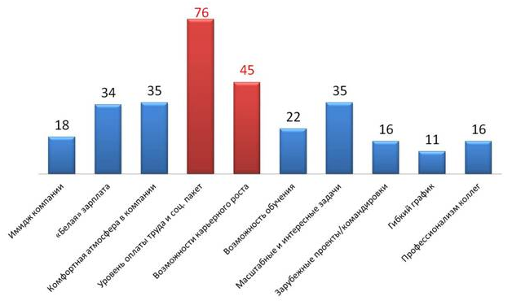
Рис.10. Главные мотивирующие факторы для большинства российских сотрудников
Источник: «Рынок труда: мониторинг, динамика, индексы» // Исследовательский центр портала Superjob.ru // http://www.superjob.ru/

Стоит отметить, что Карьерный рост как мотивирующий фактор у сотрудников в России также ассоциируется с повышением уровня дохода. Так, 70% опрошенных указали, что, если они решили уйти из компании, то удержать их может только Повышение зарплаты. 34% респондентов останутся, если им предложат Новые интересные задачи. А вот Карьерный рост без повышения зарплаты интересен только для 17% участников исследования. Кроме того, 13% опрошенных заявили, что в этом случае их ничто не сможет удержать.
Поскольку фактор денег является доминирующим для мотивации, интересно оценить, с чем готовы мириться сотрудники в России, если их полностью устраивает зарплата. Большинство участников опроса заявили, что они готовы согласиться с Рутиной на работе (38%) и Регулярными переработками (37%). Для 21% опрошенных в этом случае неважно Отсутствие карьерного роста. 16% закроют глаза на неофициальное трудоустройство, а 15% - на Отсутствие социальных гарантий. 6% респондентов будут терпеть Плохие отношения в коллективе, а 4% - Плохие отношения с руководством. Еще 4% ради денег готовы мириться с любыми негативными явлениями на работе. В то же время, 19% опрошенных не готовы терпеть ни один из этих факторов, заявляя, что деньги, в этом случае, не являются мотиватором (рис. 11).
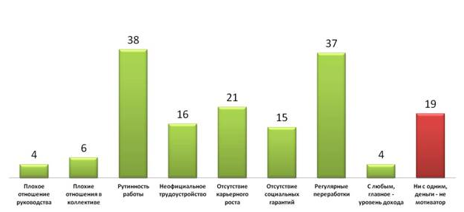
Рис.11. Если вас полностью устраивает зарплата, с чем вы готовы мириться в работе?(%)
Источник: по данным социологического опроса Исследовательского центра портала Superjob.ru // http://www.superjob.ru/

С точки зрения нематериальных стимулов, работодателям стоит обратить внимание на содержимое социального пакета, и, в первую очередь – на присутствие там Личной медицинской страховки и Корпоративных тренингов. Большинство участников опроса (64% и 60%, соответственно) отметили, что эти опции позитивно влияют на их общую рабочую мотивацию. Среди других стимулов респонденты отметили Оплату транспортных расходов (32%), Мед. страховку для членов семьи (29%), Компенсацию питания (26%), Льготные программы кредитования (24%) и Оплату мобильной связи (23%).
Оценивая влияние на мотивацию не персональных, а корпоративных стимулов, участники опроса главными мотиваторами назвали Корпоративные тренинги (34%), а также Публичное признание личных успехов (34%). Корпоративные мероприятия (Новый год, Дни рождения компании и пр.) позитивно влияют на 14% сотрудников, а Развитые внутренние коммуникации (интернет, корпоративные сми) – лишь на 6%. В то же время, на 12% опрошенных ни один из перечисленных факторов не оказывает никакой дополнительной мотивации.
Общий уровень удовлетворенности сотрудников текущим работодателем несколько вырос по сравнению с 2011 годов. Если в прошлом году 87% респондентов были трудоустроены, но при этом 72% заявляли, что заинтересованы в новой работе, то в 2012 году работали на момент опроса 90%, а выражали желание сменить работу – 62% (рис.12).
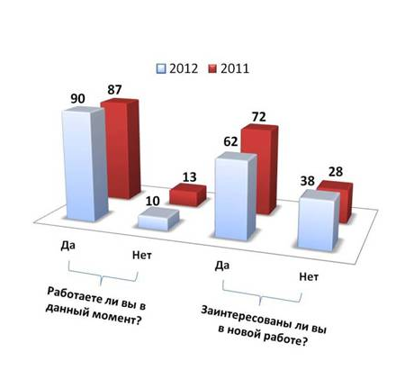
Рис.12. Общий уровень удовлетворенности сотрудников текущим работодателем
Источник: по данным социологического опроса Исследовательского центра портала Superjob.ru // http://www.superjob.ru/
Самыми привлекательными работодателями в глазах сотрудника выглядят международные компании – 62% респондентов хотели бы работать в международной компании – лидере отрасли или участнике рынка. В то же время рейтинг российских работодателей невысок: только 23% хотели бы работать в отечественных компаниях, при том, что работает в них 47% участников опроса (рис. 13).
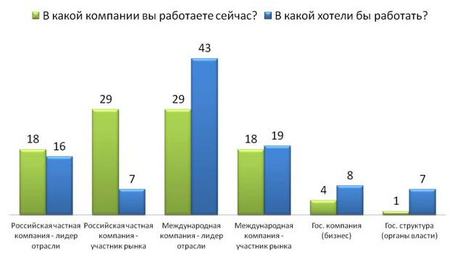
Рис.13. Рейтинг работодателя в глазах сотрудника
Источник: по данным социологического опроса Исследовательского центра портала Superjob.ru // http://www.superjob.ru/

Рейтинг соотношения между количеством работающих в определенной отрасли и количеством желающих в ней работать показывает, что лидерами по числу неудовлетворенных своей профессией остаются Ритейл, Производство и продажа товаров народного потребления, Медицина и фармацевтика и ИТ. Самыми привлекательными отраслями являются Нефтегазовая индустрия, сфера Развлечений и Масс-медиа и Госсектор.
Статус работодателя является важным мотивационным фактором при принятии решения о выходе на работу. 94% респондентов отметили, что учитывают имидж/репутацию компании, когда выбирают предложение о работе.
47% ищут сведения о потенциальном работодателе в открытых источниках в Интернете (соц. сети, отзывы о работодателях), 25% обращаются к официальному сайту компании, 20% наводят справки у коллег и знакомых, еще 8% посещают специализированные сообщества.
В целом, чуть более половины опрошенных указали, что их работодатель в той или иной степени уделяет внимание вопросам мотивации сотрудников: 25% респондентов согласны с тем, что в их компаниях выстроена четкая и понятная система мотивации, 29% отметили, что участвуют в программах мотивации время от времени. Вместе с тем, 31% опрошенных считают, что в их компаниях внимание к этому вопросу существует только на словах, а 17% ответили, что их работодатель в принципе не уделяет внимания данному фактору.
Социальный пакет сегодня является одним из эффективных методов привлечения и удержания персонала и, безусловно, многие компании сегодня предлагают расширенный список льгот и компенсаций. Тем не менее, открытым является вопрос о востребованности этих привелегий и популярности тех или иных составляющих социального пакета. Отвечая на данный вопрос, респонденты могли выбрать не более 3-х предложенных вариантов или же указать свой собственный.
Наиболее популярными для опрашиваемых оказались обучающие мероприятия и белая заработная плата,что свидетельствует о повышении цивилизованности рынка труда.Лидирующию позицию в данном вопросе занял показатель потребности персонала в доставке до места работы и обратно. 56% респондентов отметили ее как одну из наиболее ценных составляющих компенсационного пакета – вполне возможно, это связано с удаленностью большинства крупных предприятий от центра города.
Очень актуальным для респондентов является такой показатель, как белая заработная плата(47%). 45% опрашиваемых заинтересованны в организации питании за счет предприятия. Несмотря на популярность такой льготы, как ДМС, всего 16% респондентов отметили ее как одну из наиболее ценных.
Следует отметить и интерес к такой льготе, как программы пенсионного страхования – безусловно, пока она еще мало востребована, но и количество компаний, предоставляющих ее, также невелико. Возможно, в дальнейшем мы увидим рост популярности пенсионных программ и работодателям стоит принять во внимание возможность включения их в социальный пакет.
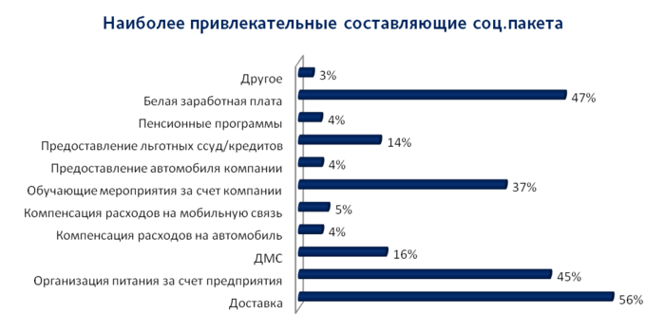
Рис.14. Привлекательность социального пакета
Источник: по данным социологического опроса Исследовательского центра портала Superjob.ru // http://www.superjob.ru/

Для понимания ключевых ценностей персонала немаловажны причины для поиска новой работы. На вопрос: «По какой причине Вы примете решение о смене места работы?» большинство респондентов выбрало вариант ответа «Сложная обстановка на предприятии, неуверенность в будущем». Безусловно, с учетом нестабильной экономической ситуации на растущем рынке России и высокой ликвидности основных его показателей, этот вариант ответа превалирует. 2 место занимает такой материальный показатель, как предложение более высокой заработной платы .
Для 16% респондентов немаловажным показателем для смены места работы является отсутствие перспектив карьерного роста.
Так что же такое идеальная работа для жителей России? Среди всех вариантов ответа лидирует стабильность и уверенность в завтрашнем дне, об этих факторах мы говорили выше. Со значительным отрывом — 12% опрошенных — ценят уровень доходов и возможность многое себе позволить. На третьем месте по значимости оказалась сплоченность коллектива — ее выбрали 10% респондентов. 2% респондентов ценят гибкость графика и возможности для отдыха.
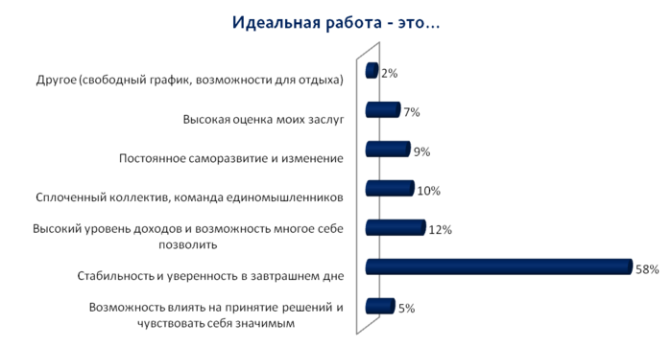
Рис.15. Идеальная работа для жителей России
Источник: по данным социологического опроса Исследовательского центра портала Superjob.ru // http://www.superjob.ru/

В заключение отметим, что усилия, потраченные на формирование позитивного кадрового имиджа, возвращаются в десятикратном объеме. И, в первую очередь, - возрастающей стабильностью компании и сокращением сил и средств на "переманивание" ценных сотрудников от конкурентов. Компания, имеющая привлекательный имидж на рынке труда, "автоматически" притягивает к себе лучших специалистов этого рынка.

2.3. Общий рейтинг и исследование «Лучшие работодатели России»

При трудоустройстве россиян больше всего волнуют такие критерии, как зарплата, выполнение компаний обязательств и социальный пакет. По большинству показателей наиболее привлекательными работодателями признаны компании сырьевого сектора (Газпром, Роснефть и Лукойл). Об этом свидетельствуют результаты исследования «Лучшие работодатели России», проведенного Всероссийским центром изучения общественного мнения (ВЦИОМ) и компанией IFORS. Основной задачей исследования «Лучшие работодатели России» является изучение опыта управления персоналом ведущих российских и международных компаний. Исследование позволяет определить способы достижения значительного конкурентного преимущества в сфере человеческих ресурсов, выявить факторы, повышающие привлекательность компании для работников, и составить объективный список лучших работодателей России.
Результаты исследования «Лучшие работодатели России» представлены в табл.3
Таблица 3
Лучшие работодатели Россия 2013 года
Место | Компания | Отрасль
1 | Cisco | Информационные технологии
2 | Microsoft | Информационные технологии
3 | SAS | Информационные технологии
4 | Johnson & Johnson | FMCG
5 | Новартис | Фармацевтика
6 | ЯНДЕКС | Информационные технологии
7 | Roche | Фармацевтика
8 | OBI | Ритейл
9 | Avito | Информационные технологии
10 | Mars | FMCG
Источник: https://ceplb03.hewitt.com/bestemployers/russia/russian/pages/results.htm

В выборе компании-работодателя самый важный критерий для населения и для работающих и учащихся россиян - хорошая зарплата (4,84 и 4,83 балла соответственно и из 5 возможных). На втором месте - выполнение компанией обязательств перед работниками (4,82 и 4,81 балла соответственно), на третьем - социальный пакет (4,73 и 4,71 балла соответственно).
По критерию оплаты труда лидеры рейтинга компаний-работодателей России - «Газпром» (4,68 балла - оценка населения и целевой аудитории работающих и учащихся), «Лукойл» и Роснефть (4,62 балла).
Компании нефтегазового сектора («Газпром» - 4,58 балла, «Роснефть» - 4,5 балла) лидируют по выполнению обязательств перед работниками и с точки зрения привлекательности социального пакета: наряду с банками, среди сырьевых компаний это «Газпром» (4,59 балла), «Роснефть» (4,49 балла) и другие. При этом работающие и учащиеся россияне также ставят компанию «Роснефть» в этом рейтинге на второе место (4,51), оценивая ее социальный пакет выше, чем у «Лукойла» (4,49).
Таблица 4
Топ 10 среди идеальных работодателей в 2013 г.
Топ 10 России - Бизнес | Топ 10 России – Инженерия/Естественные науки | Топ 10 России – IT
1. Газпром | 1. Газпром | 1. Google
2. Сбербанк России | 2. Роснефть | 2. Microsoft
3. McKinsey & Company | 3. Лукойл | 3. Intel
4. Google | 4. Транснефть | 4. Yandex
5. Unilever | 5. BMW Group | 5. Gazprom
6. Лукойл | 6. Russian Railways | 6. IBM
7. Роснефть | 7. Google | 7. Sberbank of Russia
8. VTB24 | 8. Фольксваген | 8. Cisco Systems
9. PwC | 9. Сургутнефтегаз | 9. HP
10. Procter & Gamble | 10. Тойота | 10. Rosneft Oil Company
Источник: Рейтинг работодателей России 2013 // http://rating.hrbrand.ru/
В интегральном рейтинге лучших компаний России с точки зрения населения лидирует «Газпром» (20,92 балла), ВТБ (20,69) и Сбербанк (20,67). «Роснефть» и «Лукойл» занимают четвертое место (по 20,57). Аналогичный рейтинг, составленный работающими и учащимися гражданами, выглядит иначе: «Роснефть» занимает второе место после «Газпрома» (20,54 против 20,90 баллов соответственно), опережая «Лукойл» (20,51).
Таблица 5
Интегральный рейтинг лучших компаний России
 | Интегральный рейтинг по данным общероссийского опроса | Интегральный рейтинг по данным опроса целевой аудитории
«Газпром» | 20,92 | 20,90
ВТБ | 20,69 | -
Сбербанк | 20,67 | -
«Роснефть» | 20,57 | 20,54
«Лукойл» | 20,57 | 20,51
Сургутнефтегаз | 20,48 | 20,38
«Норильский Никель» | 20,46 | 20,38
«Новатэк» | 20,16 | 20,01
НЛМК | 20,15 | 20,06
ТНК-ВР | 20,13 | 20,06
Собственная компания | - | 18,35
Источник: Рейтинг работодателей России 2013 // http://rating.hrbrand.ru/

Вывод. Таким образом, наиболее значимы при оценке потенциального работодателя такие характеристики компании, как возможности карьерного роста, которые она предоставляет своим сотрудникам, размер компенсации и уровень ответственности и полномочий, которые руководство готово делегировать менеджерам.
В качестве идеального продолжения своей карьеры менеджеры рассматривают международные компании - глобальные бренды или российские инновационные компании с хорошим потенциалом развития.
Репутацию компании как привлекательного работодателя в первую очередь определяет размер предоставляемых ею компенсаций, затем уже ее известность на рынке, низкая текучесть кадров и социальная ответственность.
Главные условия перехода на новое место работы - более высокая компенсация и интересные, инновационные задачи на новой работе.

3. Разработка практических рекомендаций по формированию привлекательности работодателя на рынке труда

По формированию привлекательности работодателя на рынке труда нами предлагаются следующие рекомендации:
1. Формирование внутреннего имиджа при помощи корпоративных ценностей, ритуалов, миссии и формирования единой общности «Мы».
2. Разработка мероприятий по улучшению внутрифирменной системы коммуникаций, постоянный мониторинг уровня конфликтности.
3. Разработка мероприятий для продвижения услуг компании, выстраивание долгосрочных предпочтений потребителей, разработка маркетинговых акций и кампаний, направленных на формирование спроса.
4. Использование при создании имиджа потенциала миссии, ценностей и норм компании как ресурса, способного создать индивидуальность организации, повысить эффективность имиджа в целях формирования лояльности как сотрудников компании, так и внешних целевых групп.
Таблица 6
Рекомендации по формированию привлекательности организации-работодателя на рынке труда
Объект совершенст-вования | Предмет совершенство-вания | Мероприятия
Качество структурных элементов имиджа организации- работодателя | «Компенсации и соцпакет» | Проведение сравнительного анализа уровня оплаты труда, объема предоставляемых льгот и их денежного выражения с существующими на предприятиях региона. В случае если уровень заработной платы и денежное выражение «социального пакета» адекватен среднерыночному, необходимо пересмотреть содержание предлагаемых льгот в соответствии и требованиями работников, в противном случае - приблизить уровень компенсаций к рыночному.
 |  | Совершенствование системы оплаты труда на основе современных систем вознаграждения, основанных на материальном и моральном поощрении работников за достигнутые результаты
 | «Возможность профессиона-льного  развития и карьерного роста» | Создание условий через установление дополнительных льгот и доплат, которые делают привлекательным не только вертикальный карьерный рост, но и горизонтальное продвижение, реализуемое через освоение новых для работника функциональных видов деятельности;
 |  | В условиях холдинговой структуры создание возможности получения опыта работы в той же должности или более высокой на других предприятиях организации;
 |  | Предложение условий перевода в управляющую организацию для осуществления проектной работы с перспективой получения должности в штате управляющей структуры.
 | «Известность и стабильность организации» | Продвижение общекорпоративного имиджа организации: широкая реклама производимых товаров, спонсорство, другие мероприятия.
 | «Система и стиль  управления» | Проведение изменений организационной структуры управления с целью повышения согласованности работы функциональных подразделений;
 |  | Использование менеджментом предприятия принципов, методов и стилей руководства, адекватных текущему состоянию рынка труда (дефицит или избыто специалистов) и финансовому состоянию организации;
 |  | Обеспечение принятия руководящих решений с ясным и четким изложением;
 |  | Приведение прав и обязанностей работников в соответствие с действующей оргструктурой.
 | «Баланс совмещения работы и личной жизни» | Внедрение, по возможности, гибких графиков работы
 |  | Установление дополнительных выходных дней для отдельных категорий работников;
 |  | Внедрение в практику работы нормированных заданий (проектов), не требующих постоянного нахождения работника на рабочем месте и позволяющих работнику самому определять необходимые затраты времени для выполнения этих заданий.
 | Место расположения организации» | Организация доставки работников корпоративным транспортом.
 |  | Компенсация расходов, связанных с использованием личного транспорта
Коммуника-ции работодателя на рынке труда | PR-деятельность | На внутреннем рынке труда:  - Исследование представлений работников об организации как работодателе, установление атмосферы содружества  - Организация внутрикорпоративных коммуникаций  - Профилактика конфликтов и снижение текучести кадров  - Организация корпоративных мероприятий  - Разработка мероприятий по формированию имиджа организации как работодателя На внешнем рынке труда:  - Исследование общественного мнения  - Подготовка и организация эффективных коммуникаций с целевыми аудиториями  - Установление контактов со СМИ Формирование имиджа и репутации
 | Реклама рабочих мест | - Выбор каналов рекламы в соответствии с их доступностью для потенциальных работников;  - Составление рекламного объявления о вакансии, исключая типичных ошибок.
 | Собеседование (интервью) | - Проведение собеседования по типу переговорного процесса (личная продажа)  - Использование различных типов поведения в зависимости от поведения соискателя

Заключение

Проведенный анализ теоретических и практических аспектов исследования привлекательности работодателя в глазах работника на рынке труда позволяет заключить следующее:
1. Привлекательность работодателя определяется представлениями, которые кандидаты и игроки на рынке труда составляют о компании как работодателе. Эти впечатления часто не совсем объективны и обусловлены такими субъективными и эмоционально зависимыми факторами, как слухи и предрассудки. Привлекательность работодателя играет важную роль, как для самой компании, так и для кандидата. С одной стороны, она облегчает кандидатам сложный процесс оценки компании. С другой, – работодатель получает возможность с помощью позитивного имиджа привлекать наиболее интересных кандидатов. Кроме того, соответствие имиджа организации реальности влияет на сотрудников самой организации, позволяет создавать благоприятные условия работы, удерживая тем самым работников в компании.
2. Исследования процесса формирования имиджа предприятия позволили сделать вывод о том, что имидж предприятия на рынке труда формируется под воздействием множества факторов. Чем менее жестким является имидж предприятия, тем важнее будет воздействие на него имиджа персонала, продукта, отрасли и региона. Это позволяет переносить положительные стороны имиджа своей марки или отрасли на менее успешный имидж персонала и наоборот.
Оценка имиджа предприятия позволяет позиционировать его на рынке труда и сформировать стратегические цели и направления управления персоналом с учетом положения предприятия на рынке, его конкурентных преимуществ.

3. Основные факторы, по которым оценивается привлекательность компании как работодателя: гигиенические факторы (расположение и оснащение рабочего места, состояние мест общего пользования, кондиционирование воздуха, оформление/стиль офиса); размер и форма оплаты труда (белая/серая заработная плата, прозрачность системы, реальность целей); система льгот, социальных гарантий, нематериального поощрения; корпоративная культура компании, возможность принадлежности к группе; репутация компании среди клиентов и партнеров; продукт компании, его социальная значимость; возможность роста и самореализации внутри компании; возможность обучения, узнавания чего-то нового; эмоциональная окраска информации о компании на рынке.
4. В интегральном рейтинге лучших компаний России с точки зрения населения лидирует «Газпром» (20,92 балла), ВТБ (20,69) и Сбербанк (20,67). «Роснефть» и «Лукойл» занимают четвертое место (по 20,57). Аналогичный рейтинг, составленный работающими и учащимися гражданами, выглядит иначе: «Роснефть» занимает второе место после «Газпрома» (20,54 против 20,90 баллов соответственно), опережая «Лукойл» (20,51).
5. Наиболее значимы при оценке потенциального работодателя такие характеристики компании, как возможности карьерного роста, которые она предоставляет своим сотрудникам, размер компенсации и уровень ответственности и полномочий, которые руководство готово делегировать менеджерам.
В качестве идеального продолжения своей карьеры менеджеры рассматривают международные компании - глобальные бренды или российские инновационные компании с хорошим потенциалом развития.
Репутацию компании как привлекательного работодателя в первую очередь определяет размер предоставляемых ею компенсаций, затем уже ее известность на рынке, низкая текучесть кадров и социальная ответственность.
Главные условия перехода на новое место работы - более высокая компенсация и интересные, инновационные задачи на новой работе.
6. По формированию привлекательности работодателя на рынке труда предлагаются следующие рекомендации:
1. Формирование внутреннего имиджа при помощи корпоративных ценностей, ритуалов, миссии и формирования единой общности «Мы».
2. Разработка мероприятий по улучшению внутрифирменной системы коммуникаций, постоянный мониторинг уровня конфликтности.
3. Разработка мероприятий для продвижения услуг компании, выстраивание долгосрочных предпочтений потребителей, разработка маркетинговых акций и кампаний, направленных на формирование спроса.
4. Использование при создании имиджа потенциала миссии, ценностей и норм компании как ресурса, способного создать индивидуальность организации, повысить эффективность имиджа в целях формирования лояльности как сотрудников компании, так и внешних целевых групп.
Таким образом, привлекательность работодателя в глазах работника на рынке труда формируется под воздействием факторов, таких как размер предоставляемых компенсаций, известность на рынке, низкая текучесть кадров и социальная ответственность, что подтверждает выдвинутую в работе гипотезу.

Список использованных источников

Законодательные акты
- Конституция Российской Федерации [Текст]. – М. : Приор, 2001. – 32 с..
- Гражданский кодекс Российской Федерации от 30 ноября 1994 г. N 51-Ф3 (с изм. от 29 декабря 2012 г. N 282-ФЗ // [Электронный ресурс]. – Режим доступа: http://base.garant.ru/10164072/
Учебники, учебные, учебно-методические и учебно-практические пособия, монографии с одним, двумя авторами и авторским коллективом
- Алексеева Л.А. Имидж работодателя: современные подходы и исследования // Актуальные проблемы управления – 2007 [Текст] : Материалы 12-й международной научно-практической конференции: Вып. 4 / ГУУ. М.,2007. – 280 с.
- Алексеева Л.А. Анализ современных походов к пониманию имиджа работодателя // Актуальные проблемы управления: 23-я Всероссийская научная конференция молодых ученых и студентов: Вып. 5 / ГУУ. М.,2008.
- Бобби Джи. Имидж фирмы. Планирование, формирование, продвижение. - СПб., 2000. – 224 с.
- Булыко А.Н. Современный словарь иностранных слов. М., 2005.
- Виханский О.С. Стратегическое управление: Учебник. 2-е изд. - М., 2005.
- Даулинг Г. Репутация фирмы: создание, управление и оценка эффективности: пер. с англ. – М.: Консалтинговая группа «Имидж-Контакт: ИНФРА-М, 2003. – 368 с.
- Капитонов Э.А., Капитонов А.Э. Корпоративная культура и PR. М.: ИКЦ «Март», Ростов-на-Дону: Март, 2003.
- Колоскова М.И. Внутренний имидж руководителя компании / научно-практический журнал Персонал-микс. – 2003.
- Котлер Ф. Маркетинг менеджмент: пер. с англ. / под ред. Л. А. Волковой, Ю. Н. Каптуревского. – СПб.: Питер, 2000. – 752 с.
- Панасюк А. Ю. Формирование имиджа. Стратегия. Психотехники. Психотехнологии / А. Ю. Панасюк. – М.: Омега-Л, 2006. – 272 с.
- Психологический лексикон: энциклопедический словарь / под общ. ред. А.В. Петровского. М., 2006.
- Райзберг Б. А., Лозовский Л. Ш., Стародубцева Е. Б. Современный экономический словарь - 6-е изд., перераб. и доп. − М.: ИНФРА-М, 2008. – 479 с.
- Шепель В.М. Имиджелогия: Секреты личного обаяния. Ростов-на-Дону, 2005.
Отдельно от книг, статьи периодической печати – журнальные, газетные
- Алексеева Л.А., Рубайлова С.Н. Требования диктуют соискатели // КАДРОВИК. №11 / 2008 /ИД «Панорама». – М., 2008.
- Алексеева Л.А. Методика оценки имиджа работодателя // КАДРОВИК. №4 / 2010 /ИД «Панорама». – М., 2010.
- Блинов А.О. Имидж организации как фактор ее конкурентоспособности / А. О. Блинов, В. Я. Захаров // Менеджмент в России и за рубежом. – 2003. – №4. – С. 35–44.
- Виноградова Е.Г. Имидж - профессиональная характеристика руководителя.// Справочник руководителя учреждения культуры. -2006. - №6. - С. 79-84.
- Караваева А. А. Модель построения бренда работодателя [Текст] / А. А. Караваева, А. А. Ушкова // Молодой ученый. — 2012. — №5. — С. 229-232.
- Кучеров Д. Г. Бренд работодателя: область маркетинга или управления человеческими ресурсами? // Вестн. С.-Петерб. ун-та. Сер. Менеджмент. 2009. Вып. 3. С. 98–120.
- Фомина Е.В. Управление деловым имиджем фирмы в современной российской экономике / Е. В Фомина, А. Е. Хоц // Маркетинг в России и за рубежом. – 2008. – №1. – С. 46–53.
- Формирование профессионального имиджа на основе ценностей его носителя и ценностей аудитории имиджа / Елена Борисовна Осипова. – Москва, 2011 // Социально-экономические и психологические проблемы управления: сборник научных статей по материалам II всероссийской научно-практической конференции, 21-23 апреля 2011; ред. М.Г. Ковтунович. – Москва: МГППУ, 2011. – С. 166-172.
- Формирование профессионального имиджа руководителя. Материалы V съезда Общероссийской общественной организации «Российское психологическое общество», Москва 14–18 февраля 2012, - т.2, - С.119-120.
Электронные ресурсы
- Алексеева Л. Требования диктуют соискатели // Кадровик. Кадровый менеджмент", 2008, N 11 [Электронный ресурс] Режим доступа: http://www.vkaznu.ru/index.php?showtopic=8119
- Томилова М.В. Модель имиджа организации [Электронный ресурс] Режим доступа: http://www.cfin.ru/press/marketing/1998-1/05.shtml.
- Что влияет на имидж компании как работодателя // "Кадровик. Рекрутинг для кадровика", 2008, N 1 [Электронный ресурс] Режим доступа: http://hr-portal.ru/article/chto-vliyaet-na-imidzh-kompanii-kak-rabotodatelya
- http://www.hr-research.wciom.ru/ - сайт Всероссийского центра изучения общественного мнения.

Булыко А.Н. Современный словарь иностранных слов. М., 2005.
Психологический лексикон: энциклопедический словарь / под общ. ред. А.В. Петровского. М., 2006.
Шепель В.М. Имиджелогия: Секреты личного обаяния. Ростов-на-Дону, 2005.
Котлер Ф. Маркетинг менеджмент: пер. с англ. / под ред. Л. А. Волковой, Ю. Н. Каптуревского. – СПб.: Питер, 2000. – 752 с.
Виханский О.С. Стратегическое управление: Учебник. 2-е изд. - М., 2005.
Капитонов Э.А., Капитонов А.Э. Корпоративная культура и PR. М.: ИКЦ «Март», Ростов-на-Дону: Март, 2003.
Алексеева Л.А. Методика оценки имиджа работодателя // КАДРОВИК. №4 / 2010 /ИД «Панорама». – М., 2010.
Алексеева Л.А. Методика оценки имиджа работодателя // КАДРОВИК. №4 / 2010 /ИД «Панорама». – М., 2010.
Панасюк А. Ю. Формирование имиджа. Стратегия. Психотехники. Психотехнологии / А. Ю. Панасюк. – М.: Омега-Л, 2006. – 272 с.

